**PRUEBAS INTERNAS**

**STARADMIN**

**FEcHA DE EMISIÓN: 07 de noviembre del 2017**

|  |  |  |  |  |  |
| --- | --- | --- | --- | --- | --- |
| **CASO DE PRUEBA** | **MODULO VENTAS** | | | | |
| **Autor** | Keyla cusi | **Revisado por** | David Trujillo | **Aprobado por** | David Trujillo |
| **Fecha** | 07/11/2017 | **Fecha** | 07/11/2017 | **Fecha** | 07/11/2017 |
| **Resumen** | Módulo para realizar la ventas | | | | |
| **Objetivo del Caso de Prueba** | Validar que las ventas se realicen correctamente | | | | |
| **Condición(es) de Prueba** | Se debe validad que las ventas se realicen correctamente | | | | |
| **Descripción del Caso** | El modulo registra ventas y gestiona ventas como también clientes | | | | |
| **Probador** | Samuel Condori | **Fecha de Prueba** | 07/11/2017 | **Hora de Prueba** | 10:30 am |
| **Precondiciones** | 1. Gestion de cliente 2. Gestion de venta 3. Listar venta | | | | |

| **Paso** | **Instrucción** | **Data** | **Resultados Esperados** | **Resultados Reales** | **Estado** | **Tipo Error** |
| --- | --- | --- | --- | --- | --- | --- |
|  | Ir a la pestaña venta | Ninguno | Mostrar formulario de venta nueva | Mostró formulario de venta nueva | Ok | Ninguno |
|  | Seleccionar el cliente | Seleccionar el cliente del combobox | El usuario podrá elegir el cliente | El sistema reconoce al cliente | Ok | Ninguno |
|  | Seleccionar el tipo de comprobante | Seleccionar el tipo de comprobante del combobox | El usuario podra elegir el tipo de comprobante | El sistema reconoce el comprobante. | Ok | Ninguno |
|  | Ingresar Serie documento | Campo Serie documento | El sistema deberá registrar la Serie documento | El sistema registro la Serie documento | Ok | Ninguno |
|  | Ingresar Numero documento | Campo Numero documento | El sistema deberá registrar el Numero documento | El sistema registro el Numero documento | Ok | Ninguno |
|  | Ingresar Fecha | Campo Fecha | El sistema deberá registrar la Fecha | El sistema registro la Fecha | Ok | Ninguno |
|  | Seleccionar el Articulo | Seleccionar el Articulo | El usuario podra elegir el Articulo que se vendera | El sistema reconoce el Articulo | Ok | Ninguno |
|  | Ingresar Cantidad | Campo Cantidad | El sistema deberá registrar la Cantidad | El sistema registro la Cantidad | Ok | Ninguno |
|  | Visualizar stock | Informacion de stock de un producto | El sistema debera mostrar el stock de un producto | El sistema mostró el stock de un producto | Ok | Ninguno |
|  | Visualizar Precio venta | Informacion de Precio venta de un producto | El sistema debera mostrar el Precio venta de un producto | El sistema mostró el Precio venta de un producto | Ok | Ninguno |
|  | Ingresar Descuento | Campo Descuento | El sistema deberá registrar el Descuento | El sistema registro el Descuento | Ok | Ninguno |
|  | Botón “Agregar” | Adicionar un producto a la compra | El sistema debe agregar un producto a la lista de compra | El sistema agregó un producto a la lista de compra | Ok | Ninguno |
|  | Lista de compra | Visualizar la compras | El sistema debe mostrar las compras que se estan haciendo | El sistema mostro la lista de compras que se esta haciendo | Ok | Ninguno |
|  | Botón “Guardar” | Registrar | El sistema debe registrar el formulario correspondiente | El sistema registra el formulario correspondiente | Ok | Ninguno |
|  | Botón “Cancelar” | Cancelar acción | El sistema debe cancelar la acción | El sistema cancela la acción | Ok | Ninguno |
|  | Boton “Detalle” | Ver detalle | El sistema debe redireccionar al detalle de compra | El sistema redirecciona al detalle de compra | Ok | Ninguno |
|  | Boton “Anular” | Anular | El sistema debe eliminar la compra | El sistema elimina la compra | Ok | Ninguno |
|  | Boton “Buscar” | Búsqueda | El sistema debe realizar una búsqueda | El sistema realiza una búsqueda | Ok | Ninguno |
|  | Boton “Reporte” | Reporte | El sistema debe mostrar un reporte | El sistema muestra un reporte | Ok | Ninguno |
|  | Boton “Nuevo” | Redirecciòn | El sistema debe redireccionar a un formulario correspondiente a la pestaña | El sistema redirecciona a un formulario correspondiente a la pestaña | Ok | Ninguno |
|  | Boton “Editar” | Edicion | El sistema debe redireccionar a un formulario de edicion correspondiente a cliente | El sistema redirecciona a un formulario de edicion correspondiente a cliente | Ok | Ninguno |
|  | Boton “Eliminar” | Eliminar | El sistema debe redireccionar a un formulario de edición correspondiente a cliente | El sistema redirecciona a un formulario de edición correspondiente a cliente | Ok | Ninguno |
|  | Campo Search for… | Busqueda | El sistema debe enviar una búsqueda | El sistema envia un búsqueda | Ok | Ninguno |
|  | Ingresar Nombre | Campo Nombre | El sistema deberá registrar el Nombre | El sistema registró el Nombre | Ok | Ninguno |
|  | Ingresar Dirección | Campo Dirección | El sistema deberá registrar la Dirección | El sistema registró la Dirección | Ok | Ninguno |
|  | Seleccionar Documento | Seleccionar el Documento | El usuario podra elegir el Documento | El sistema reconoce el Documento | Ok | Ninguno |
|  | Ingresar Nro Documento | Campo Nro Documento | El sistema deberá registrar el Nro Documento | El sistema registró el Nro Documento | Ok | Ninguno |
|  | Ingresar Teléfono | Campo Teléfono | El sistema deberá registrar el Teléfono | El sistema registró el Teléfono | Ok | Ninguno |
|  | Ingresar Email | Campo Email | El sistema deberá registrar el Email | El sistema registró el Email | Ok | Ninguno |

|  |  |  |  |  |
| --- | --- | --- | --- | --- |
|  | **TIPO DE ENTRADA** | **ESTADO** | **TIPO ERROR** | **OBSERVACION** |
| Seleccionar el cliente | Varchar | Permite | Ninguno | Ninguna |
| Seleccionar el tipo de comprobante | Varchar | Permite | Ninguno | Ninguna |
| Ingresar Serie documento | Varchar | Permite | Ninguno | Ninguna |
| Ingresar Numero documento | Varchar | Permite | Ninguno | Ninguna |
| Ingresar Fecha | Datetime | Permite | Ninguno | Ninguna |
| Seleccionar el Articulo | Varchar | Permite | Ninguno | Ninguna |
| Ingresar Cantidad | Varchar | Permite | Ninguno | Ninguna |
| Visualizar stock | Varchar | Permite | Ninguno | Ninguna |
| Visualizar Precio venta | Ninguno | Permite | Ninguno | Ninguna |
| Ingresar Descuento | Varchar | Permite | Ninguno | Ninguna |
| Botón “Agregar” | Botón | Permite | Ninguno | Ninguna |
| Lista de compra | Ningumo | Permite | Ninguno | Ninguna |
| Botón “Guardar” | Botón | Permite | Ninguno | Ninguna |
| Botón “Cancelar” | Botón | Permite | Ninguno | Ninguna |
| Boton “Detalle” | Botón | Permite | Ninguno | Ninguna |
| Boton “Anular” | Botón | Permite | Ninguno | Ninguna |
| Boton “Buscar” | Botón | Permite | Ninguno | Ninguna |
| Boton “Reporte” | Botón | Permite | Ninguno | Ninguna |
| Boton “Nuevo” | Botón | Permite | Ninguno | Ninguna |
| Boton “Editar” | Botón | Permite | Ninguno | Ninguna |
| Boton “Eliminar” | Botón | Permite | Ninguno | Ninguna |
| Campo Search for… | Varchar | Permite | Ninguno | Ninguna |
| Ingresar Nombre | Varchar | Permite | Ninguno | Ninguna |
| Ingresar Dirección | Varchar | Permite | Ninguno | Ninguna |
| Seleccionar Documento | Varchar | Permite | Ninguno | Ninguna |
| Ingresar Nro Documento | Varchar | Permite | Ninguno | Ninguna |
| Ingresar Teléfono | Varchar | Permite | Ninguno | Ninguna |
| Ingresar Email | Varchar | Permite | Ninguno | Ninguna |
| Ingresar Teléfono | | | | |
| Ingresar Email | Link | Permite | Ninguno | Ninguna |
| Link Listados de ventas | Link | Permite | Ninguno | Ninguna |
| Link Clientes | Link | Permite | Ninguno | Ninguna |

**X:Opcion Activa -:Opcion Inactiva**

|  |  |  |  |
| --- | --- | --- | --- |
| **OPCION** |  |  |  |
| Seleccionar el cliente |  | x |  |
| Seleccionar el tipo de comprobante |  | X |  |
| Ingresar Serie documento |  | X |  |
| Ingresar Numero documento |  | X |  |
| Ingresar Fecha |  | X |  |
| Seleccionar el Articulo |  | X |  |
| Ingresar Cantidad |  | X |  |
| Visualizar stock |  | X |  |
| Visualizar Precio venta |  | X |  |
| Ingresar Descuento |  | X |  |
| Botón “Agregar” |  | X |  |
| Lista de compra |  | X |  |
| Botón “Guardar” |  | X |  |
| Botón “Cancelar” |  | X |  |
| Boton “Detalle” |  |  | X |
| Boton “Anular” |  |  | X |
| Boton “Buscar” | X |  | X |
| Boton “Reporte” |  |  | X |
| Boton “Nuevo” | X |  | X |
| Boton “Editar” | X |  |  |
| Boton “Eliminar” | X |  |  |
| Campo Search for… | X |  | X |
| Ingresar Nombre | X |  |  |
| Ingresar Dirección | X |  |  |
| Seleccionar Documento | X |  |  |
| Ingresar Nro Documento | X |  |  |
| Ingresar Teléfono | X |  |  |
| Ingresar Email | X |  |  |
| **RESULTADO** | Gestion de cliente | Gestion de venta | Listar venta |

**FORMULARIO DE VENTA NUEVA**

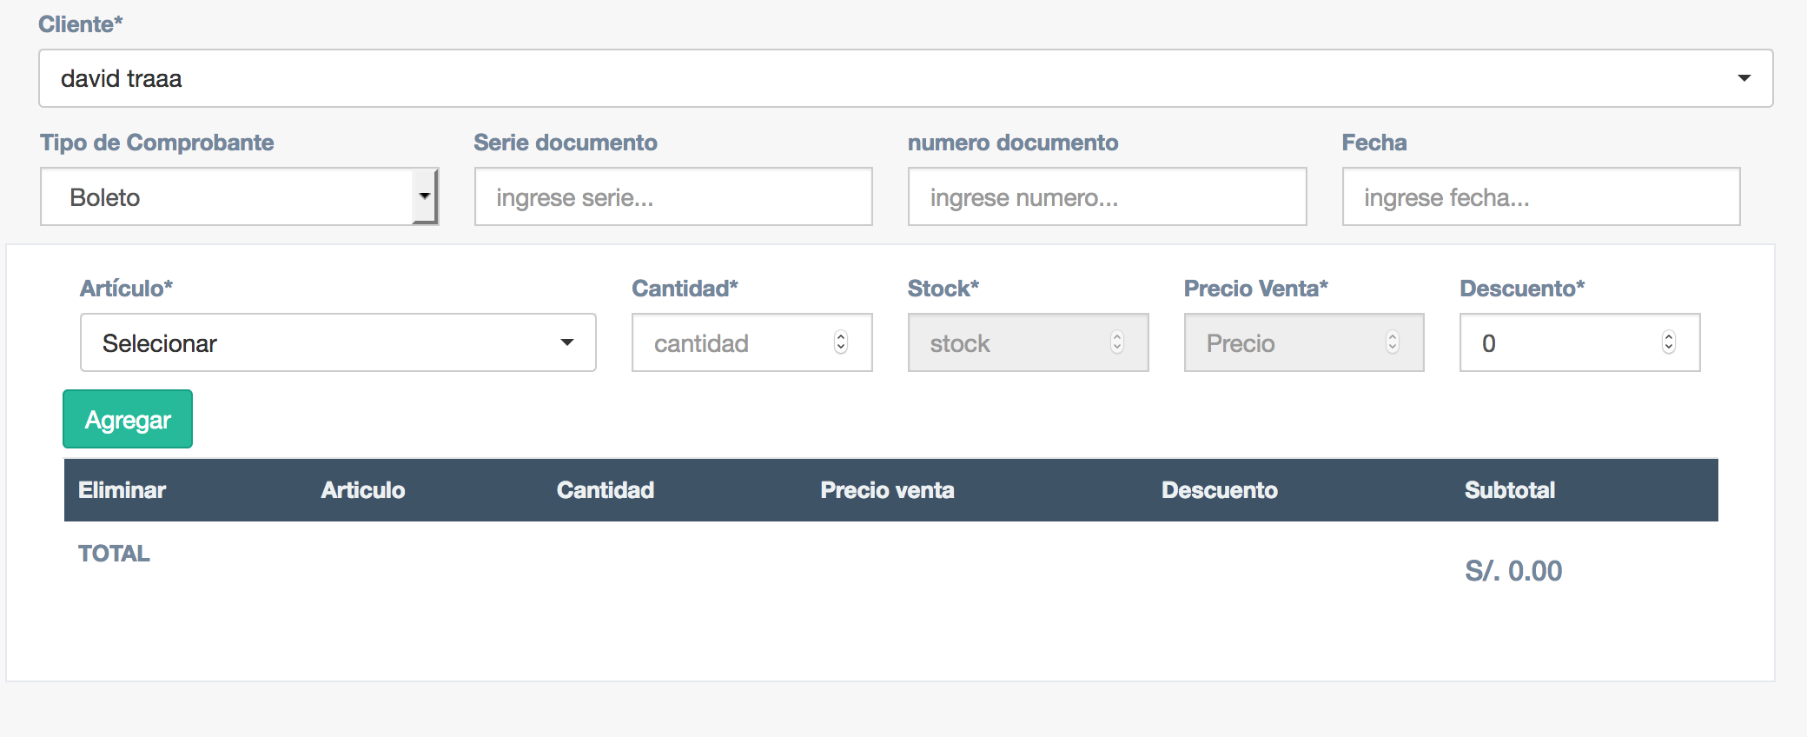

**FORMULARIO DE NUEVO CLIENTE**

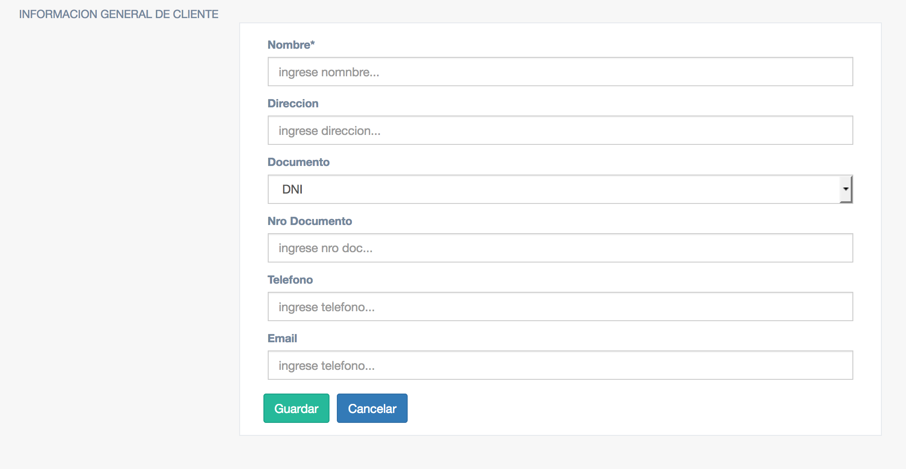

**LISTADO DE VENTAS**

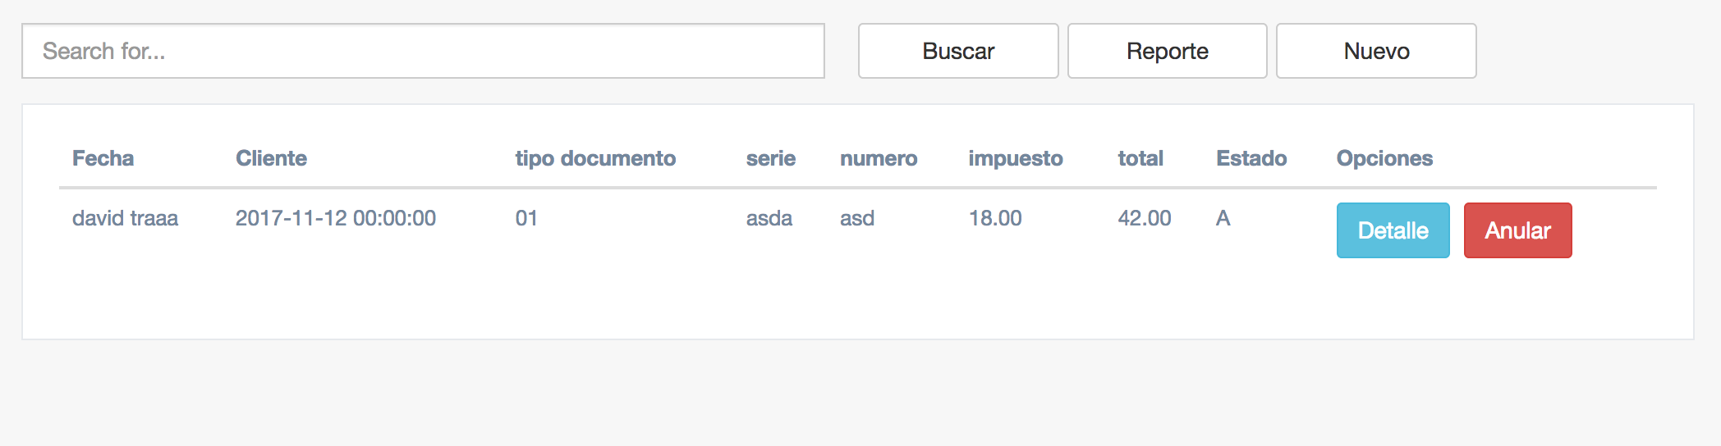

**LISTADO DE CLIENTES**

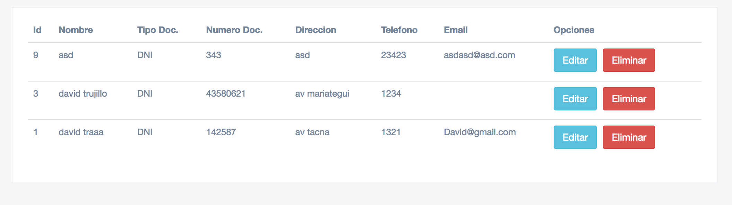

**DETALLE DE VENTA**

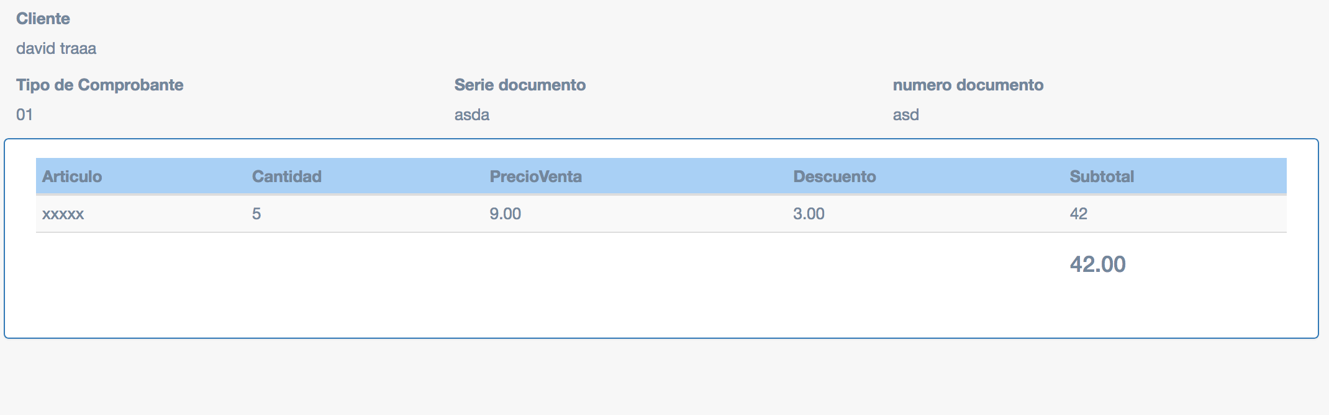

**REPORTE**

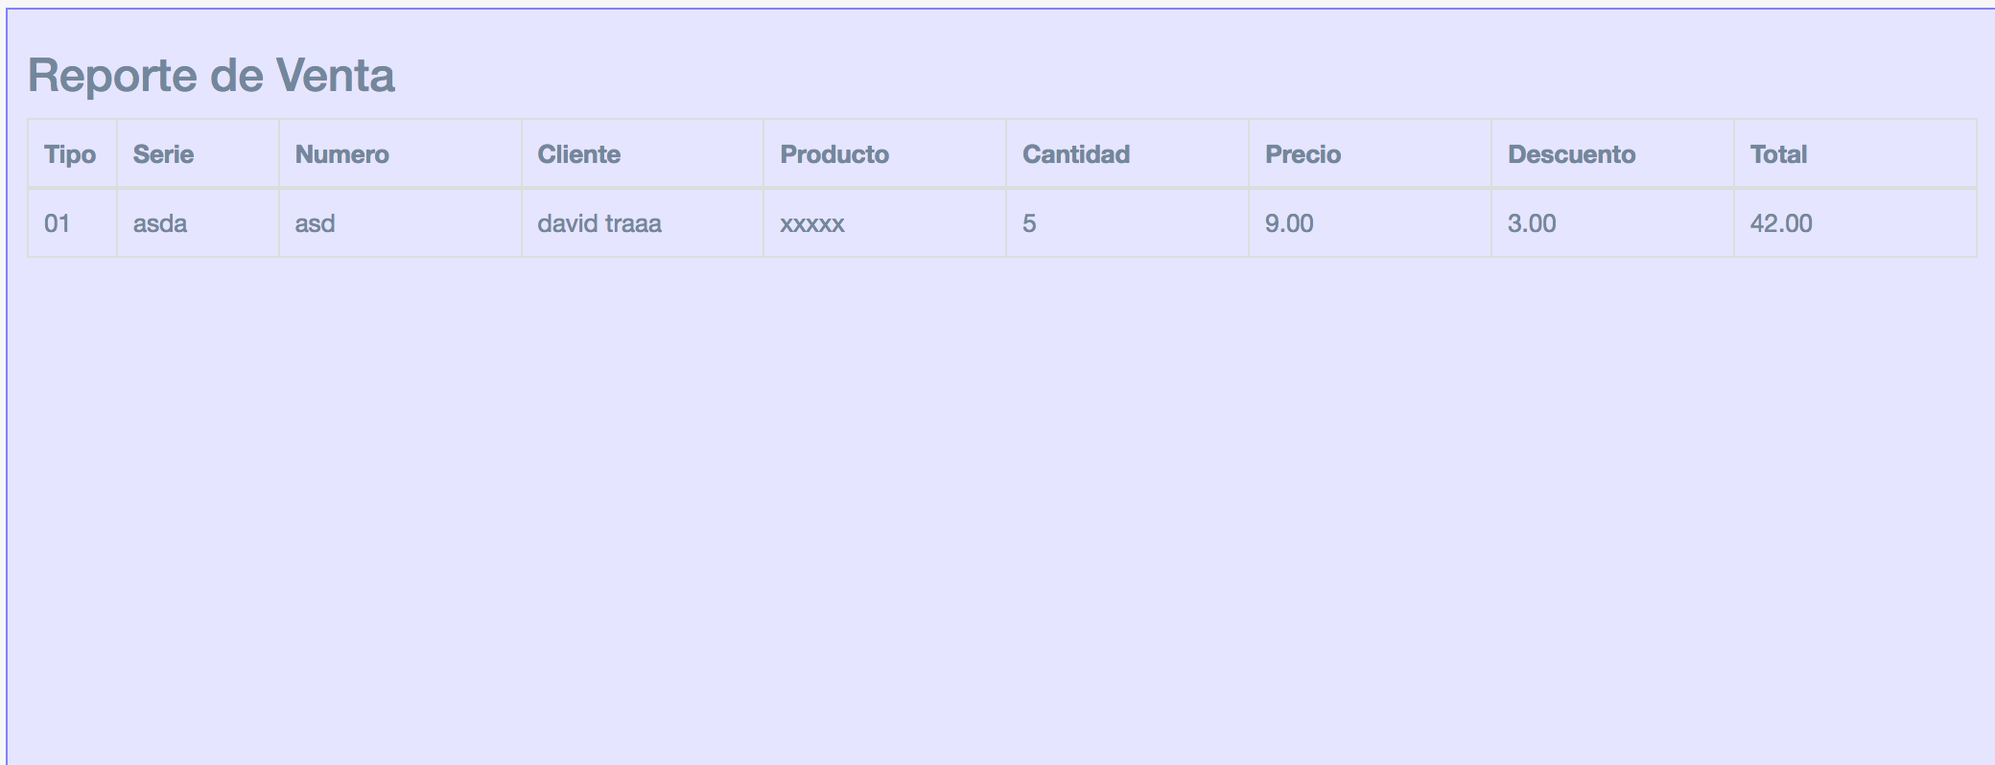

|  |  |  |  |  |  |
| --- | --- | --- | --- | --- | --- |
| **CASO DE PRUEBA** | **MODULO COMPRAS** | | | | |
| **Autor** | Keyla cusi | **Revisado por** | David Trujillo | **Aprobado por** | David Trujillo |
| **Fecha** | 07/11/2017 | **Fecha** | 07/11/2017 | **Fecha** | 07/11/2017 |
| **Resumen** | Módulo para realizar la ventas | | | | |
| **Objetivo del Caso de Prueba** | Validar que las ventas se realicen correctamente | | | | |
| **Condición(es) de Prueba** | Se debe comprovar de que la gestion listado de ventas, gestión de proveedores y listado de provedores funcionene correctamente | | | | |
| **Descripción del Caso** | Se registran y gestionan compras y proveedores | | | | |
| **Probador** | Samuel Condori | **Fecha de Prueba** | 07/11/2017 | **Hora de Prueba** | 10:30 am |
| **Precondiciones** | 1. Gestion de proveedores 2. Gestion de compras 3. Listar Compras | | | | |

| **Paso** | **Instrucción** | **Data** | **Resultados Esperados** | **Resultados Reales** | **Estado** | **Tipo Error** |
| --- | --- | --- | --- | --- | --- | --- |
|  | Ir a la pestaña compra | Ninguno | Mostrar formulario de venta nueva | Mostró formulario de venta nueva | Ok | Ninguno |
|  | Seleccionar el proveedor | Seleccionar el cliente del combobox | El usuario podrá elegir el cliente | El sistema reconoce al cliente | Ok | Ninguno |
|  | Seleccionar el tipo de comprobante | Seleccionar el tipo de comprobante del combobox | El usuario podra elegir el tipo de comprobante | El sistema reconoce el comprobante. | Ok | Ninguno |
|  | Ingresar Serie documento | Campo Serie documento | El sistema deberá registrar la Serie documento | El sistema registro la Serie documento | Ok | Ninguno |
|  | Ingresar Numero documento | Campo Numero documento | El sistema deberá registrar el Numero documento | El sistema registro el Numero documento | Ok | Ninguno |
|  | Ingresar Fecha | Campo Fecha | El sistema deberá registrar la Fecha | El sistema registro la Fecha | Ok | Ninguno |
|  | Seleccionar el Articulo | Seleccionar el Articulo | El usuario podra elegir el Articulo que se vendera | El sistema reconoce el Articulo | Ok | Ninguno |
|  | Ingresar Cantidad | Campo Cantidad | El sistema deberá registrar la Cantidad | El sistema registro la Cantidad | Ok | Ninguno |
|  | Ingresar Precio Compra | Campo Precio Compra | El sistema deberá registrar el Precio Compra | El sistema registro el Precio Compra | Ok | Ninguno |
|  | Ingresar Precio Venta | Campo Precio Venta | El sistema deberá registrar el Precio Venta | El sistema registro el Precio Venta | Ok | Ninguno |
|  | Botón “Agregar” | Adicionar un producto a la compra | El sistema debe agregar un producto a la lista de compra | El sistema agregó un producto a la lista de compra | Ok | Ninguno |
|  | Lista de compra | Visualizar la compras | El sistema debe mostrar las compras que se estan haciendo | El sistema mostro la lista de compras que se esta haciendo | Ok | Ninguno |
|  | Botón “Guardar” | Registrar | El sistema debe registrar el formulario correspondiente | El sistema registra el formulario correspondiente | Ok | Ninguno |
|  | Botón “Cancelar” | Cancelar acción | El sistema debe cancelar la acción | El sistema cancela la acción | Ok | Ninguno |
|  | Boton “Detalle” | Ver detalle | El sistema debe redireccionar al detalle de compra | El sistema redirecciona al detalle de compra | Ok | Ninguno |
|  | Boton “Anular” | Anular | El sistema debe eliminar la compra | El sistema elimina la compra | Ok | Ninguno |
|  | Boton “Buscar” | Búsqueda | El sistema debe realizar una búsqueda | El sistema realiza una búsqueda | Ok | Ninguno |
|  | Boton “Nuevo” | Redirecciòn | El sistema debe redireccionar a un formulario correspondiente a la pestaña | El sistema redirecciona a un formulario correspondiente a la pestaña | Ok | Ninguno |
|  | Boton “Editar” | Edicion | El sistema debe redireccionar a un formulario de edicion correspondiente a cliente | El sistema redirecciona a un formulario de edicion correspondiente a cliente | Ok | Ninguno |
|  | Boton “Eliminar” | Eliminar | El sistema debe redireccionar a un formulario de edición correspondiente a cliente | El sistema redirecciona a un formulario de edición correspondiente a cliente | Ok | Ninguno |
|  | Campo Search for… | Busqueda | El sistema debe enviar una búsqueda | El sistema envia un búsqueda | Ok | Ninguno |
|  | Ingresar Nombre | Campo Nombre | El sistema deberá registrar el Nombre | El sistema registró el Nombre | Ok | Ninguno |
|  | Ingresar Dirección | Campo Dirección | El sistema deberá registrar la Dirección | El sistema registró la Dirección | Ok | Ninguno |
|  | Seleccionar Documento | Seleccionar el Documento | El usuario podra elegir el Documento | El sistema reconoce el Documento | Ok | Ninguno |
|  | Ingresar Nro Documento | Campo Nro Documento | El sistema deberá registrar el Nro Documento | El sistema registró el Nro Documento | Ok | Ninguno |
|  | Ingresar Teléfono | Campo Teléfono | El sistema deberá registrar el Teléfono | El sistema registró el Teléfono | Ok | Ninguno |
|  | Ingresar Email | Campo Email | El sistema deberá registrar el Email | El sistema registró el Email | Ok | Ninguno |

|  |  |  |  |  |
| --- | --- | --- | --- | --- |
|  | **TIPO DE ENTRADA** | **ESTADO** | **TIPO ERROR** | **OBSERVACION** |
| Ir a la pestaña compra | Varchar | Permite | Ninguno | Ninguna |
| Seleccionar el proveedor | Varchar | Permite | Ninguno | Ninguna |
| Seleccionar el tipo de comprobante | Varchar | Permite | Ninguno | Ninguna |
| Ingresar Serie documento | Varchar | Permite | Ninguno | Ninguna |
| Ingresar Numero documento | Datetime | Permite | Ninguno | Ninguna |
| Ingresar Fecha | Varchar | Permite | Ninguno | Ninguna |
| Seleccionar el Articulo | Varchar | Permite | Ninguno | Ninguna |
| Ingresar Cantidad | Varchar | Permite | Ninguno | Ninguna |
| Ingresar Precio Compra | varchar | Permite | Ninguno | Ninguna |
| Ingresar Precio Venta | Varchar | Permite | Ninguno | Ninguna |
| Botón “Agregar” | Botón | Permite | Ninguno | Ninguna |
| Lista de compra | Ningumo | Permite | Ninguno | Ninguna |
| Botón “Guardar” | Botón | Permite | Ninguno | Ninguna |
| Botón “Cancelar” | Botón | Permite | Ninguno | Ninguna |
| Boton “Detalle” | Botón | Permite | Ninguno | Ninguna |
| Boton “Anular” | Botón | Permite | Ninguno | Ninguna |
| Boton “Buscar” | Botón | Permite | Ninguno | Ninguna |
| Boton “Nuevo” | Botón | Permite | Ninguno | Ninguna |
| Boton “Editar” | Botón | Permite | Ninguno | Ninguna |
| Boton “Eliminar” | Botón | Permite | Ninguno | Ninguna |
| Campo Search for… | Botón | Permite | Ninguno | Ninguna |
| Ingresar Nombre | Varchar | Permite | Ninguno | Ninguna |
| Ingresar Dirección | Varchar | Permite | Ninguno | Ninguna |
| Seleccionar Documento | Varchar | Permite | Ninguno | Ninguna |
| Ingresar Nro Documento | Varchar | Permite | Ninguno | Ninguna |
| Ingresar Teléfono | Varchar | Permite | Ninguno | Ninguna |
| Ingresar Email | Varchar | Permite | Ninguno | Ninguna |
|  | Varchar | Permite | Ninguno | Ninguna |
| Ingresar Teléfono | | | | |
| Ingresar Email | Link | Permite | Ninguno | Ninguna |
| Link Listados de ventas | Link | Permite | Ninguno | Ninguna |
| Link Clientes | Link | Permite | Ninguno | Ninguna |

**X:Opcion Activa -:Opcion Inactiva**

|  |  |  |  |
| --- | --- | --- | --- |
| **OPCION** |  |  |  |
| Ir a la pestaña compra | X |  |  |
| Seleccionar el proveedor | X |  |  |
| Seleccionar el tipo de comprobante | X |  |  |
| Ingresar Serie documento | X |  |  |
| Ingresar Numero documento | X |  |  |
| Ingresar Fecha | X |  |  |
| Seleccionar el Articulo | X |  |  |
| Ingresar Cantidad | X |  |  |
| Ingresar Precio Compra | X |  |  |
| Ingresar Precio Venta | X |  |  |
| Botón “Agregar” | X |  |  |
| Lista de compra | X |  |  |
| Botón “Guardar” | X |  |  |
| Botón “Cancelar” | X |  |  |
| Boton “Detalle” |  | X |  |
| Boton “Anular” |  | X |  |
| Boton “Buscar” |  | X |  |
| Boton “Nuevo” |  | X | X |
| Boton “Editar” |  |  | X |
| Boton “Eliminar” |  | X | X |
| Campo Search for… |  | X | X |
| Ingresar Nombre |  |  | X |
| Ingresar Dirección |  |  | X |
| Seleccionar Documento |  |  | X |
| Ingresar Nro Documento |  |  | X |
| Ingresar Teléfono |  |  | X |
| Ingresar Email |  |  | X |
| **RESULTADO** | Gestion de compra | Listar compras | Gestionar proveedor |

**FORMULARIO DE COMPRA NUEVA**

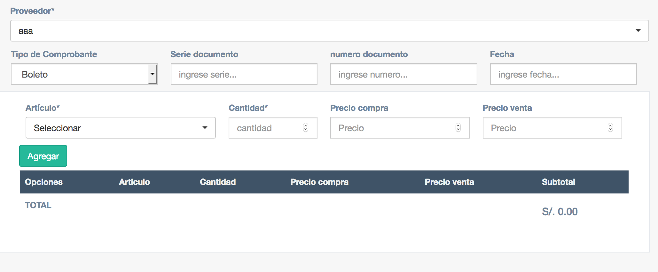

**FORMULARIO DE NUEVO PROVEEDOR**

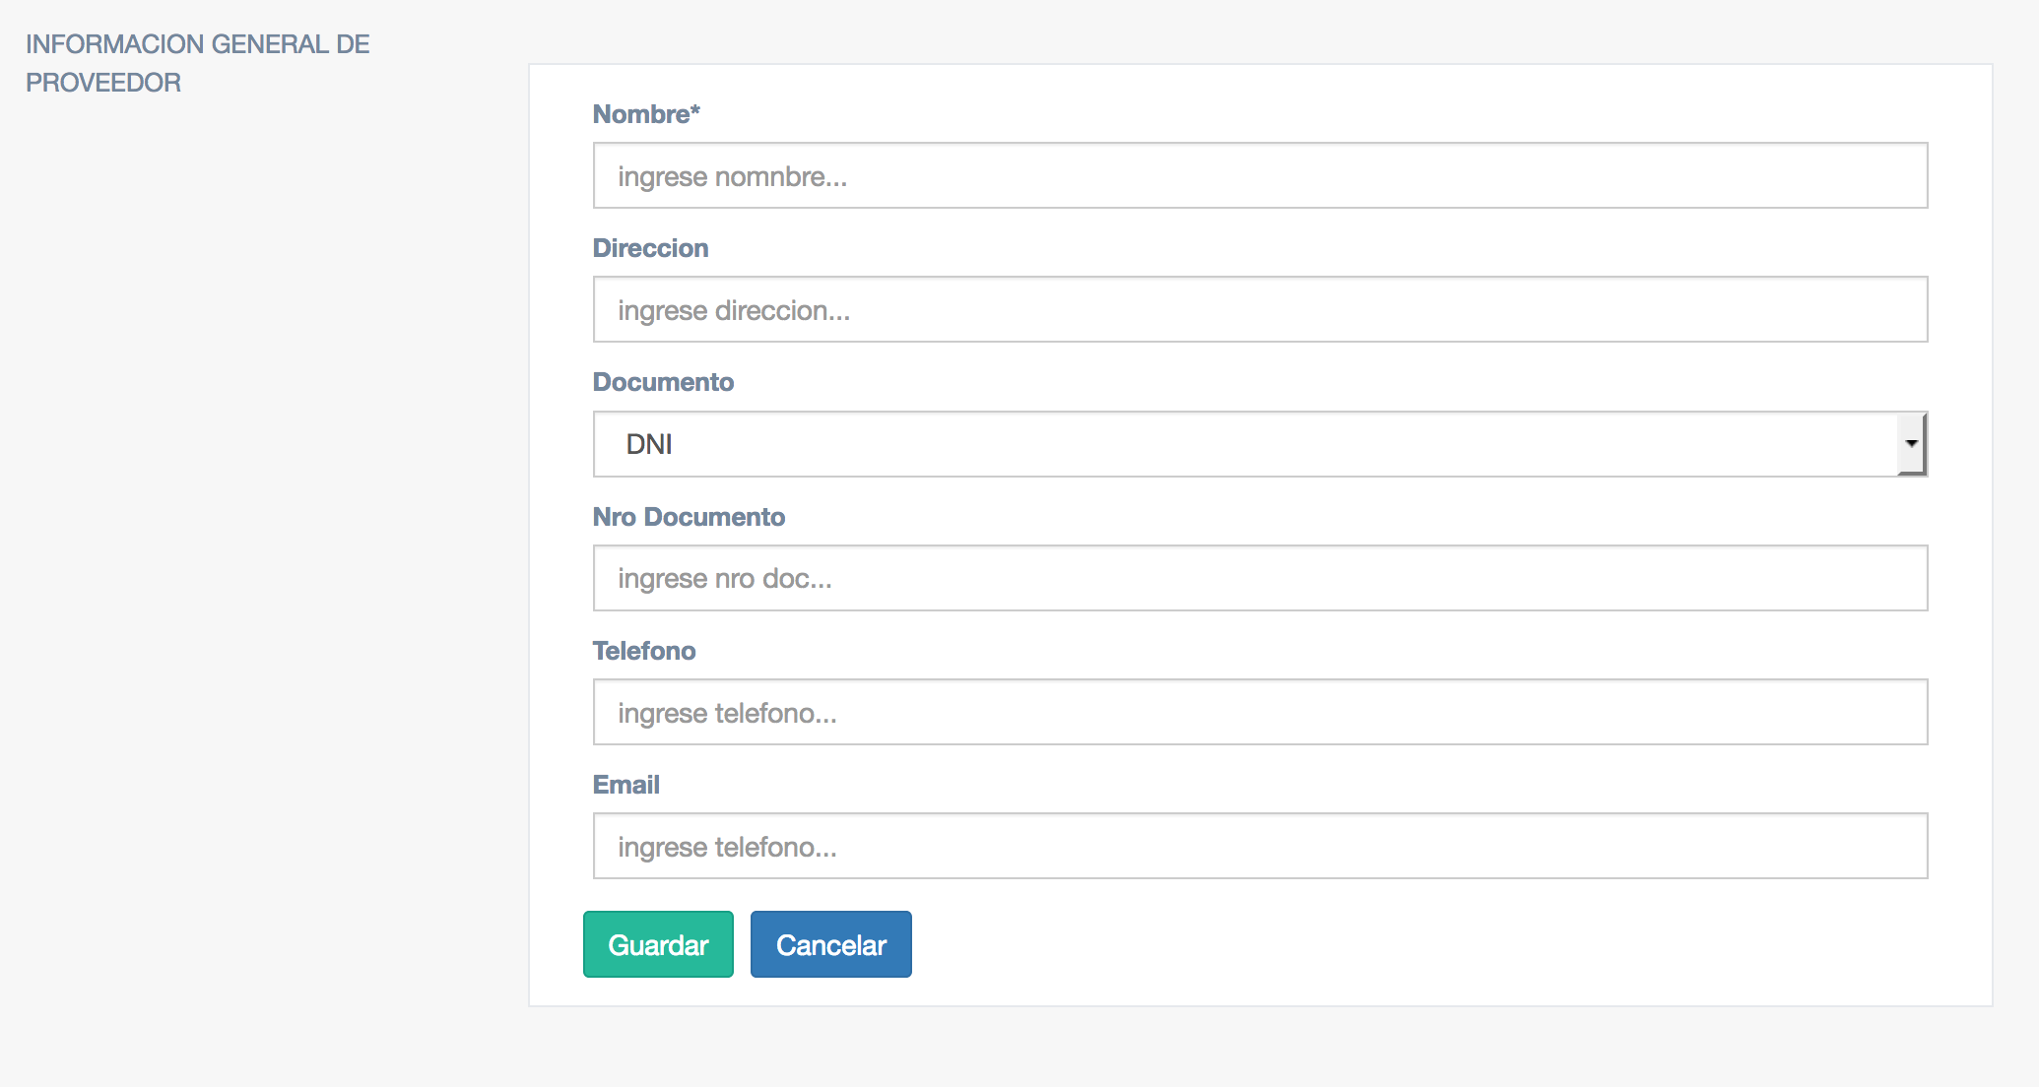

**LISTADO DE COMPRAS**

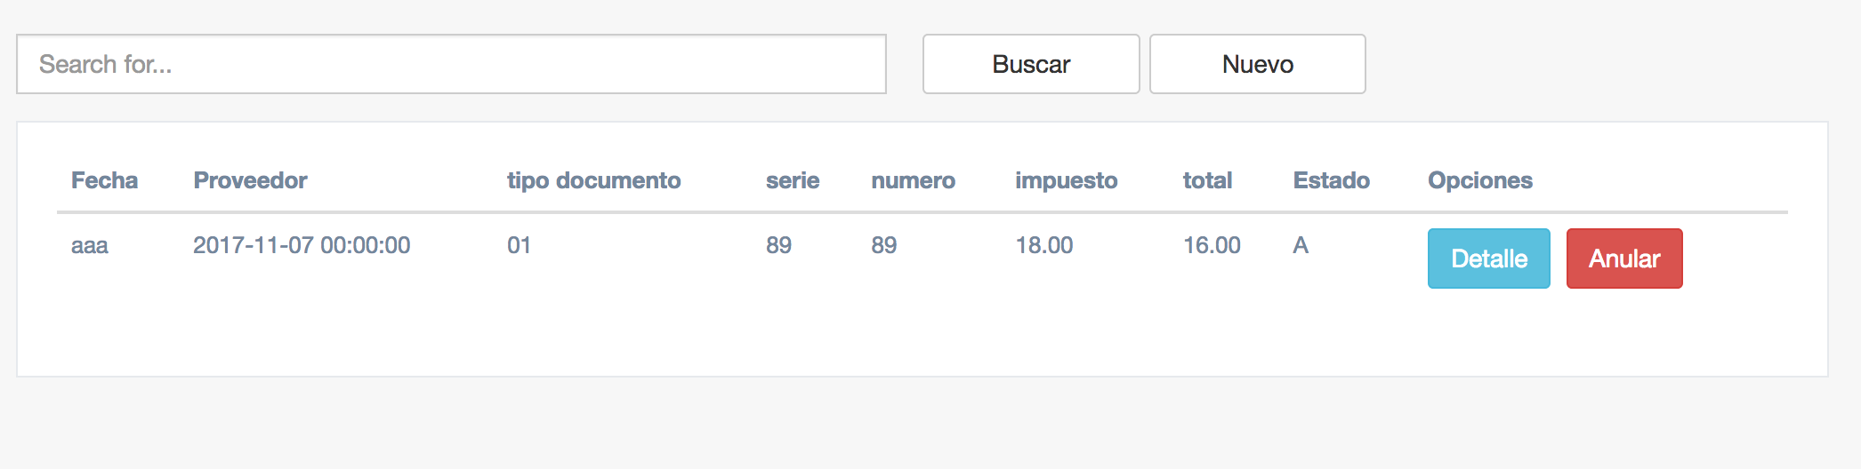

**LISTADO DE PROVEEDORES**

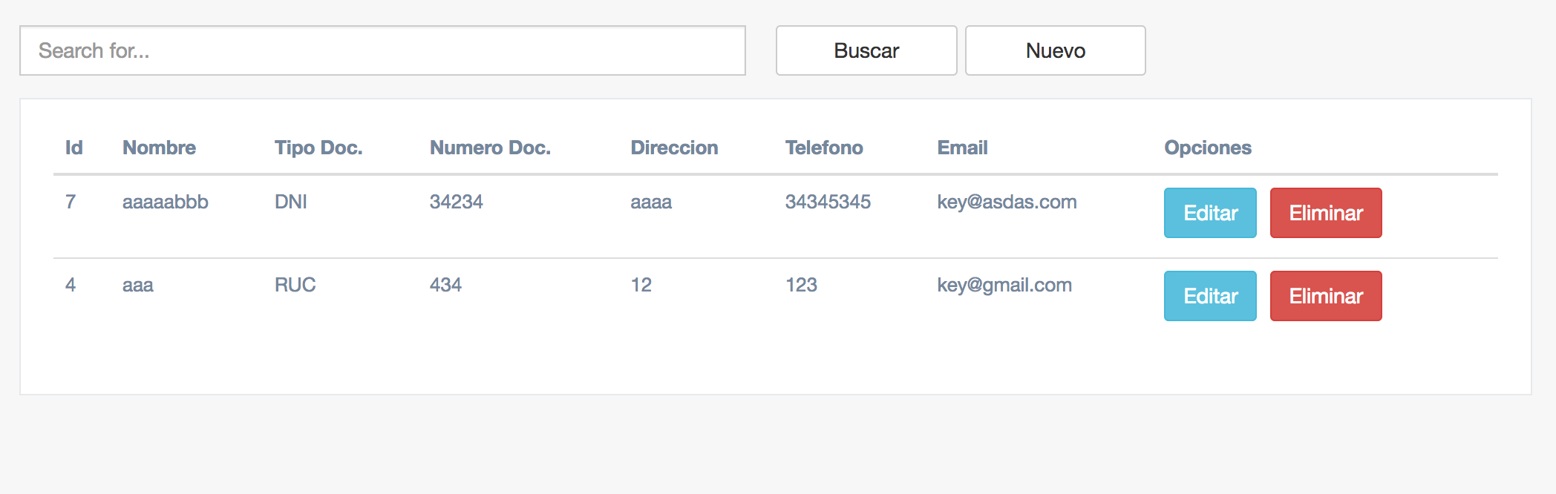

**DETALLE DE COMPRA**

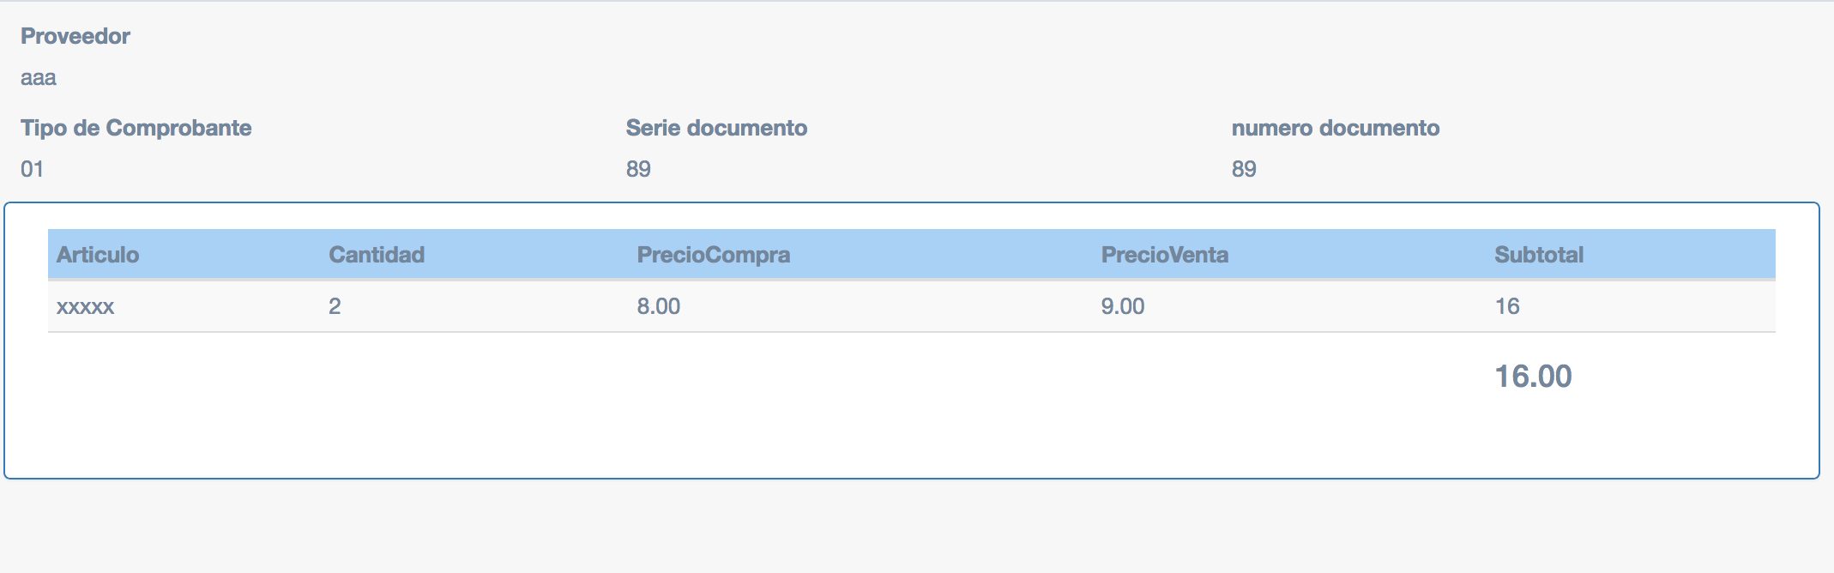

|  |  |  |  |  |  |
| --- | --- | --- | --- | --- | --- |
| **CASO DE PRUEBA** | **MODULO PRODUCTOS** | | | | |
| **Autor** | Keyla cusi | **Revisado por** | David Trujillo | **Aprobado por** | David Trujillo |
| **Fecha** | 07/11/2017 | **Fecha** | 07/11/2017 | **Fecha** | 07/11/2017 |
| **Resumen** | Módulo para realizar el resgistro de productos y categorias | | | | |
| **Objetivo del Caso de Prueba** | Validar que los productos y categorias se gestionanen correctamente | | | | |
| **Condición(es) de Prueba** | Los productos y categorias se gestionanen correctamente | | | | |
| **Descripción del Caso** | Gestion de productos y categorias | | | | |
| **Probador** | Edith Casas. | **Fecha de Prueba** | 07/11/2017 | **Hora de Prueba** | 10:30 am |
| **Precondiciones** | 1. Listar productos 2. Listar categorias 3. Gestion de productos 4. Gestion de categorias | | | | |

| **Paso** | **Instrucción** | **Data** | **Resultados Esperados** | **Resultados Reales** | **Estado** | **Tipo Error** |
| --- | --- | --- | --- | --- | --- | --- |
|  | Ingresar Nombre de Producto | Campo Nombre de Producto | El sistema deberá registrar el Nombre de Producto | El sistema registro el Nombre de Producto | Ok | Ninguno |
|  | Seleccionar Categoria | Seleccionar la Categoria | El usuario podra elegir la Categoria del producto | El sistema reconoce la Categoria | Ok | Ninguno |
|  | Ingresar Codigo | Campo Codigo | El sistema deberá registrar el Codigo | El sistema registro el Codigo | Ok | Ninguno |
|  | Ingresar Stock | Campo Stock | El sistema deberá registrar el Stock | El sistema registro el Codigo | Ok | Ninguno |
|  | Ingresar Descripción de producto | Campo Descripción | El sistema deberá registrar la Descripción | El sistema registro la Descripción | Ok | Ninguno |
|  | Subir imagen | Campo Imagen | El sistema deberá subir una imagen | El sistema sube imagen | Ok | Ninguno |
|  | Ingresar Nombre de Categoria | Campo Nombre de Producto | El sistema deberá registrar el Nombre de Producto | El sistema registro el Nombre de Producto | Ok | Ninguno |
|  | Ingresar Descripción de Categoria | Campo Descripción | El sistema deberá registrar la Descripción | El sistema registro la Descripción | Ok | Ninguno |
|  | Boton “Buscar” | Búsqueda | El sistema debe realizar una búsqueda | El sistema realiza una búsqueda | Ok | Ninguno |
|  | Botón “Guardar” | Registrar | El sistema debe registrar el formulario correspondiente | El sistema registra el formulario correspondiente | Ok | Ninguno |
|  | Botón “Cancelar” | Cancelar acción | El sistema debe cancelar la acción | El sistema cancela la acción | Ok | Ninguno |
|  | Boton “Nuevo” | Redirecciòn | El sistema debe redireccionar a un formulario correspondiente a la pestaña | El sistema redirecciona a un formulario correspondiente a la pestaña | Ok | Ninguno |
|  | Boton “Editar” | Edicion | El sistema debe redireccionar a un formulario de edicion correspondiente a cliente | El sistema redirecciona a un formulario de edicion correspondiente a cliente | Ok | Ninguno |
|  | Boton “Eliminar” | Eliminar | El sistema debe redireccionar a un formulario de edición correspondiente a cliente | El sistema redirecciona a un formulario de edición correspondiente a cliente | Ok | Ninguno |
|  | Campo Search for… | Busqueda | El sistema debe enviar una búsqueda | El sistema envia un búsqueda | Ok | Ninguno |

|  |  |  |  |  |
| --- | --- | --- | --- | --- |
|  | **TIPO DE ENTRADA** | **ESTADO** | **TIPO ERROR** | **OBSERVACION** |
| Ingresar Nombre de Producto | Varchar | Permite | Ninguno | Ninguna |
| Seleccionar Categoria | Varchar | Permite | Ninguno | Ninguna |
| Ingresar Codigo | Varchar | Permite | Ninguno | Ninguna |
| Ingresar Stock | Varchar | Permite | Ninguno | Ninguna |
| Ingresar Descripción de producto | Varchar | Permite | Ninguno | Ninguna |
| Subir imagen | varchar | Permite | Ninguno | Ninguna |
| Ingresar Nombre de Categoria | Varchar | Permite | Ninguno | Ninguna |
| Ingresar Descripción de Categoria | Varchar | Permite | Ninguno | Ninguna |
| Boton “Buscar” | Botón | Permite | Ninguno | Ninguna |
| Botón “Guardar” | Botón | Permite | Ninguno | Ninguna |
| Botón “Cancelar” | Botón | Permite | Ninguno | Ninguna |
| Boton “Nuevo” | Botón | Permite | Ninguno | Ninguna |
| Boton “Editar” | Botón | Permite | Ninguno | Ninguna |
| Boton “Eliminar” | Botón | Permite | Ninguno | Ninguna |
| Campo Search for… | varchar | Permite | Ninguno | Ninguna |
| OTROS | | | | |
| Link productos | Link | Permite | Ninguno | Ninguna |
| Link categorias | Link | Permite | Ninguno | Ninguna |

**X:Opcion Activa -:Opcion Inactiva**

|  |  |  |  |  |
| --- | --- | --- | --- | --- |
| **OPCION** |  |  |  |  |
| Ingresar Nombre de Producto |  |  | X |  |
| Seleccionar Categoria |  |  | X |  |
| Ingresar Codigo |  |  | X |  |
| Ingresar Stock |  |  | X |  |
| Ingresar Descripción de producto |  |  | X |  |
| Subir imagen |  |  | X |  |
| Ingresar Nombre de Categoria |  |  |  | X |
| Ingresar Descripción de Categoria |  |  |  | X |
| Boton “Buscar” | X | x |  |  |
| Boton “Guardar” |  |  | x | x |
| Botón “Cancelar” |  |  | x | x |
| Boton “Nuevo” | x | X |  |  |
| Boton “Editar” | X | x |  |  |
| Boton “Eliminar” | x | X |  |  |
| Campo Search for… | x | x |  |  |
| **RESULTADO** | Listado de prodcutos | Listado de categorias | Gestionar productos | Gestionar cateogrias |

**FORMULARIO DE CATEGORIA NUEVA**

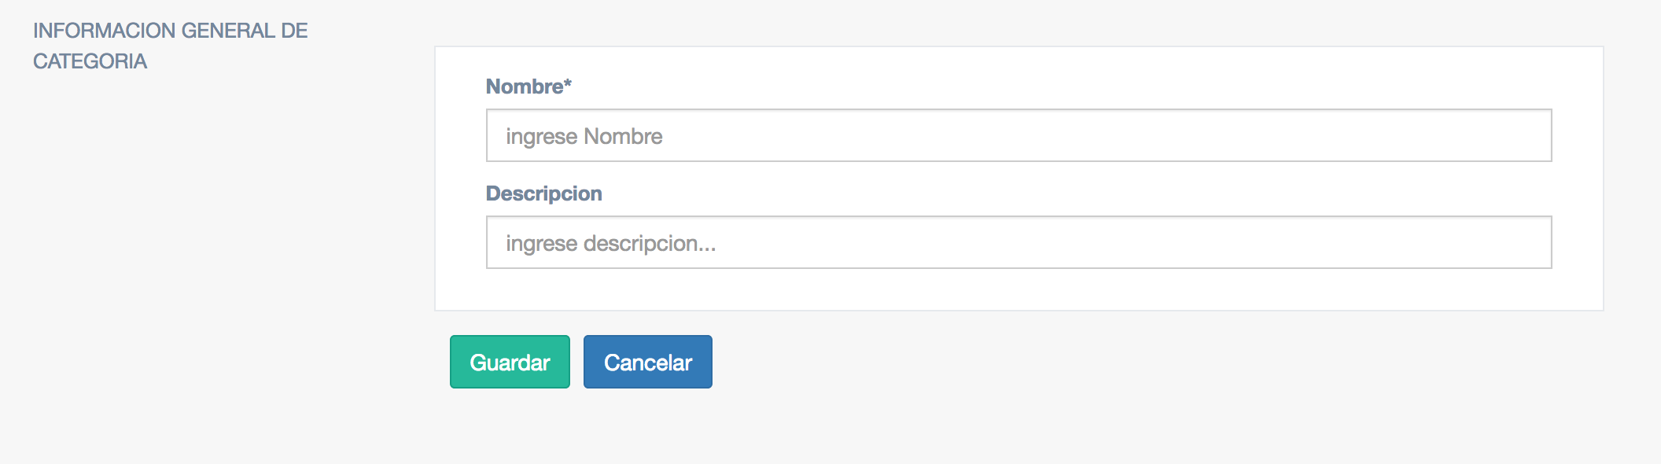

**FORMULARIO DE PRODUCTO NUEVO**

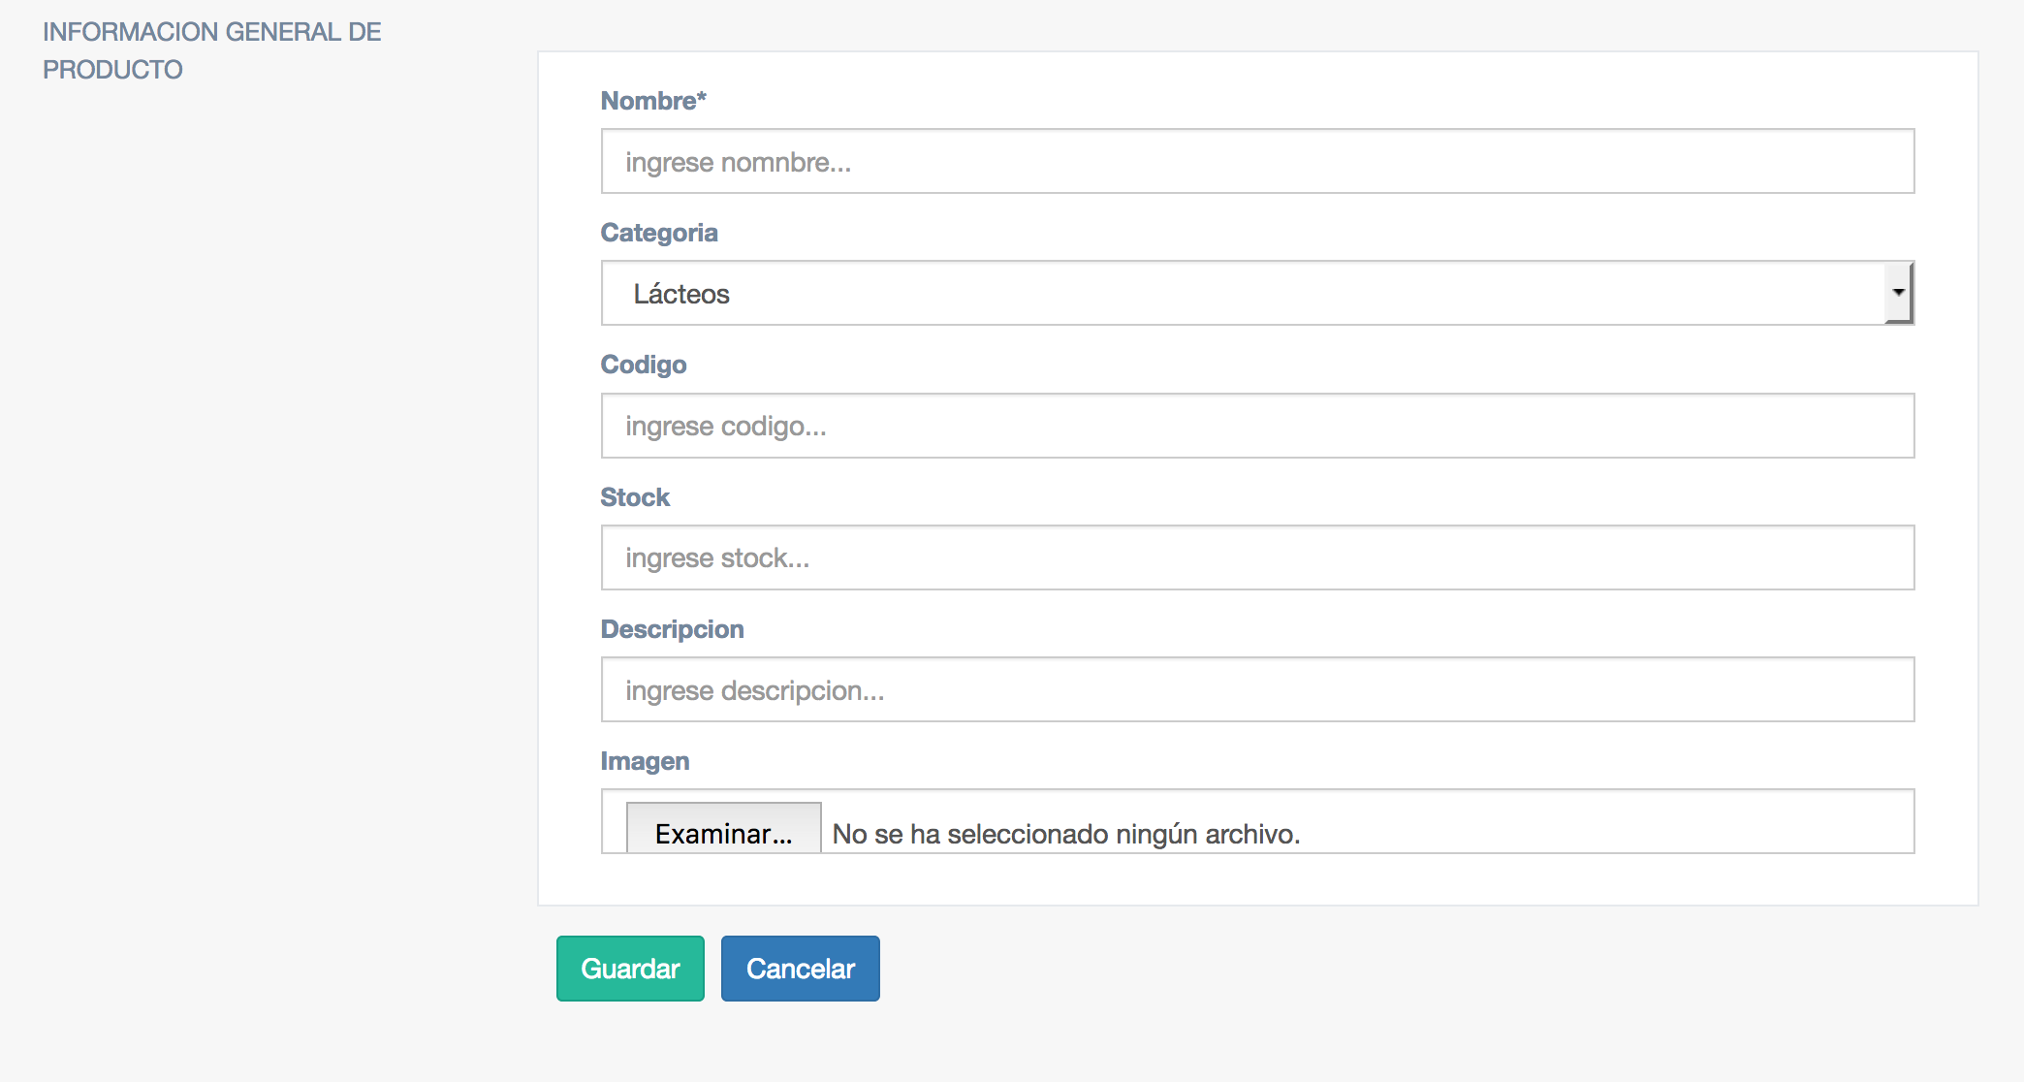

**LISTADO DE CATEGORIAS**

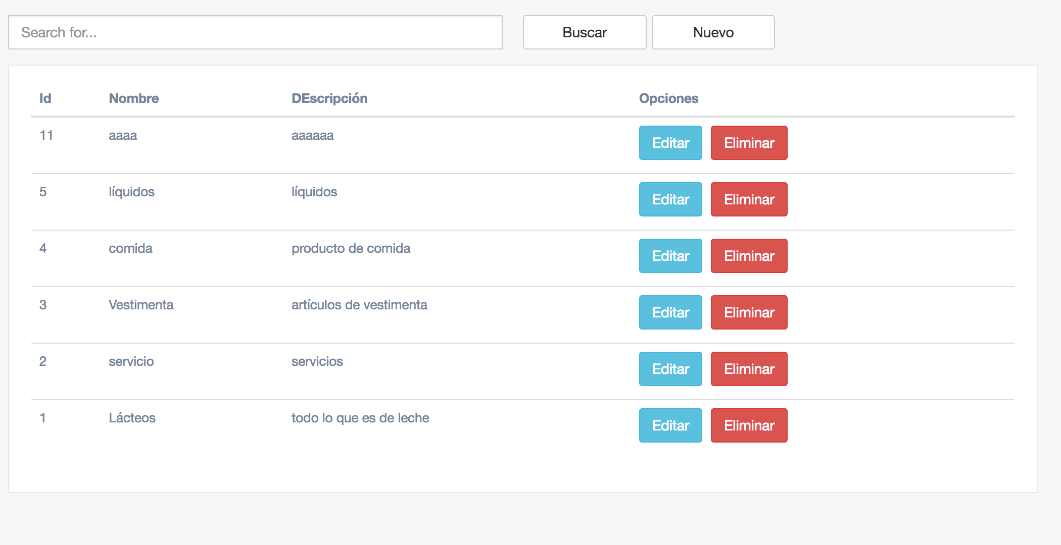

**LISTADO DE PRODUCTOS**

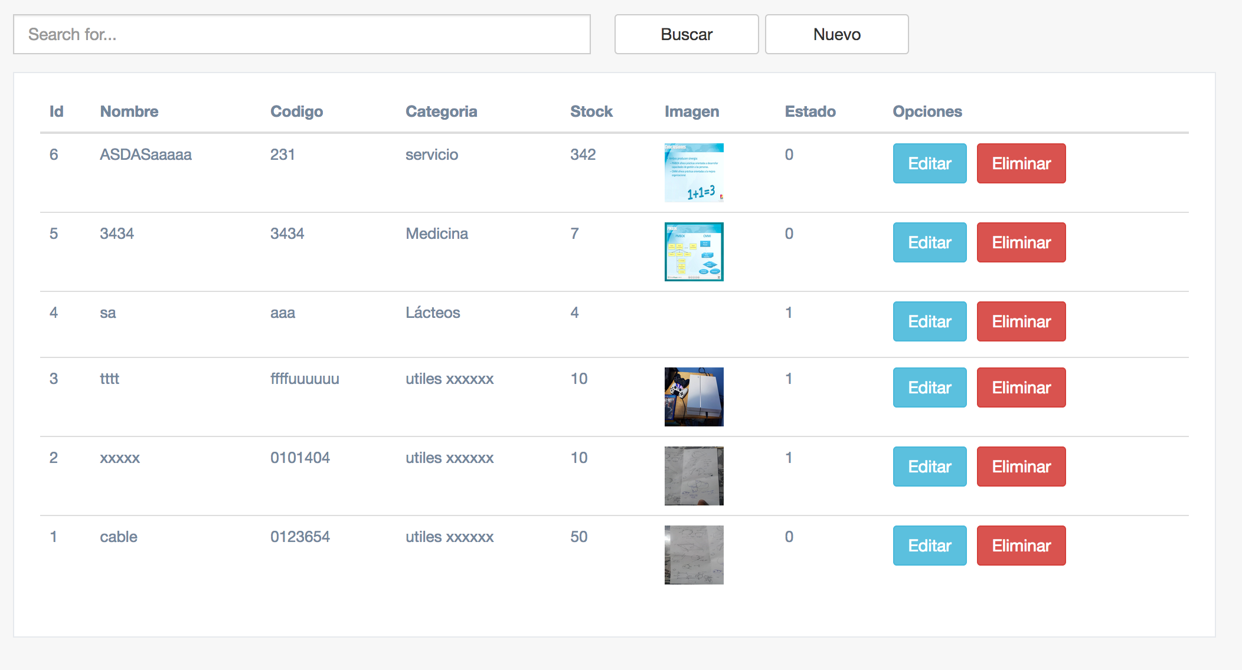

|  |  |  |  |  |  |
| --- | --- | --- | --- | --- | --- |
| **CASO DE PRUEBA** | **MODULO USUARIOS** | | | | |
| **Autor** | Keyla cusi | **Revisado por** | David Trujillo | **Aprobado por** | David Trujillo |
| **Fecha** | 07/11/2017 | **Fecha** | 07/11/2017 | **Fecha** | 07/11/2017 |
| **Resumen** | Módulo para realizar el resgistro de usuarios nuevos | | | | |
| **Objetivo del Caso de Prueba** | Validar que se pueda realizar correctamente al cracion de nuevos usuarios | | | | |
| **Condición(es) de Prueba** | Los usuarios con creador correctamente | | | | |
| **Descripción del Caso** | Listado y Gestion de usarios | | | | |
| **Probador** | Sam Condori | **Fecha de Prueba** | 07/11/2017 | **Hora de Prueba** | 10:30 am |
| **Precondiciones** | 1. Listar usuarios 2. Geationar usuarios | | | | |

| **Paso** | **Instrucción** | **Data** | **Resultados Esperados** | **Resultados Reales** | **Estado** | **Tipo Error** |
| --- | --- | --- | --- | --- | --- | --- |
|  | Ingresar Nombre | Campo Nombre de Producto | El sistema deberá registrar el Nombre de Producto | El sistema registro el Nombre de Producto | Ok | Ninguno |
|  | Seleccionar Categoria | Seleccionar la Categoria | El usuario podra elegir la Categoria del producto | El sistema reconoce la Categoria | Ok | Ninguno |
|  | Ingresar Nombre | Campo Nombre | El sistema deberá registrar el Nombre | El sistema registró el Nombre | Ok | Ninguno |
|  | Ingresar Email | Campo Email | El sistema deberá registrar el Email | El sistema registró el Email | Ok | Ninguno |
|  | Ingresar Password | Campo Password | El sistema deberá validar password | El sistema validó password | Ok | Ninguno |
|  | Ingresar Repita Password | Campo Repita Password | El sistema deberá evaluar y registrar el password si es igual | El sistema evaluó y registrar el password si es igual | Ok | Ninguno |
|  | Boton “Editar” | Edicion | El sistema debe redireccionar a un formulario de edicion correspondiente a cliente | El sistema redirecciona a un formulario de edicion correspondiente a cliente | Ok | Ninguno |
|  | Boton “Eliminar” | Eliminar | El sistema debe redireccionar a un formulario de edición correspondiente a cliente | El sistema redirecciona a un formulario de edición correspondiente a cliente | Ok | Ninguno |
|  | Botón “Guardar” | Registrar | El sistema debe registrar el formulario correspondiente | El sistema registra el formulario correspondiente | Ok | Ninguno |
|  | Botón “Cancelar” | Cancelar acción | El sistema debe cancelar la acción | El sistema cancela la acción | Ok | Ninguno |
|  | Boton “Buscar” | Búsqueda | El sistema debe realizar una búsqueda | El sistema realiza una búsqueda | Ok | Ninguno |
|  | Campo Search for… | Busqueda | El sistema debe enviar una búsqueda | El sistema envia un búsqueda | Ok | Ninguno |

|  |  |  |  |  |
| --- | --- | --- | --- | --- |
|  | **TIPO DE ENTRADA** | **ESTADO** | **TIPO ERROR** | **OBSERVACION** |
| Ingresar Nombre | Varchar | Permite | Ninguno | Ninguna |
| Ingresar Email | Varchar | Permite | Ninguno | Ninguna |
| Ingresar Password | Varchar | Permite | Ninguno | Ninguna |
| Ingresar Repita Password | Varchar | Permite | Ninguno | Ninguna |
| Boton “Editar” | Botón | Permite | Ninguno | Ninguna |
| Boton “Eliminar” | Botón | Permite | Ninguno | Ninguna |
| Boton “Guardar” | Botón | Permite | Ninguno | Ninguna |
| Boton “Cancelar” | Botón | Permite | Ninguno | Ninguna |
| Boton “Buscar” | Botón | Permite | Ninguno | Ninguna |
| Campo Search for… | Varchar | Permite | Ninguno | Ninguna |
| OTROS | | | | |
| Link usuarios | Link | Permite | Ninguno | Ninguna |

**X:Opcion Activa -:Opcion Inactiva**

|  |  |  |
| --- | --- | --- |
| **OPCION** |  |  |
| Ingresar Nombre |  | x |
| Ingresar Email |  | X |
| Ingresar Password |  | X |
| Ingresar Repita Password |  | X |
| Boton “Editar” | X |  |
| Boton “Eliminar” | X |  |
| Boton “Guardar” |  | x |
| Boton “Cancelar” |  | x |
| Boton “Buscar” | X |  |
| Campo Search for… | X |  |
| **RESULTADO** | Listado de usuarios | Gestion de usuarios |

**FORMULARIO DE USUARIO NUEVO**

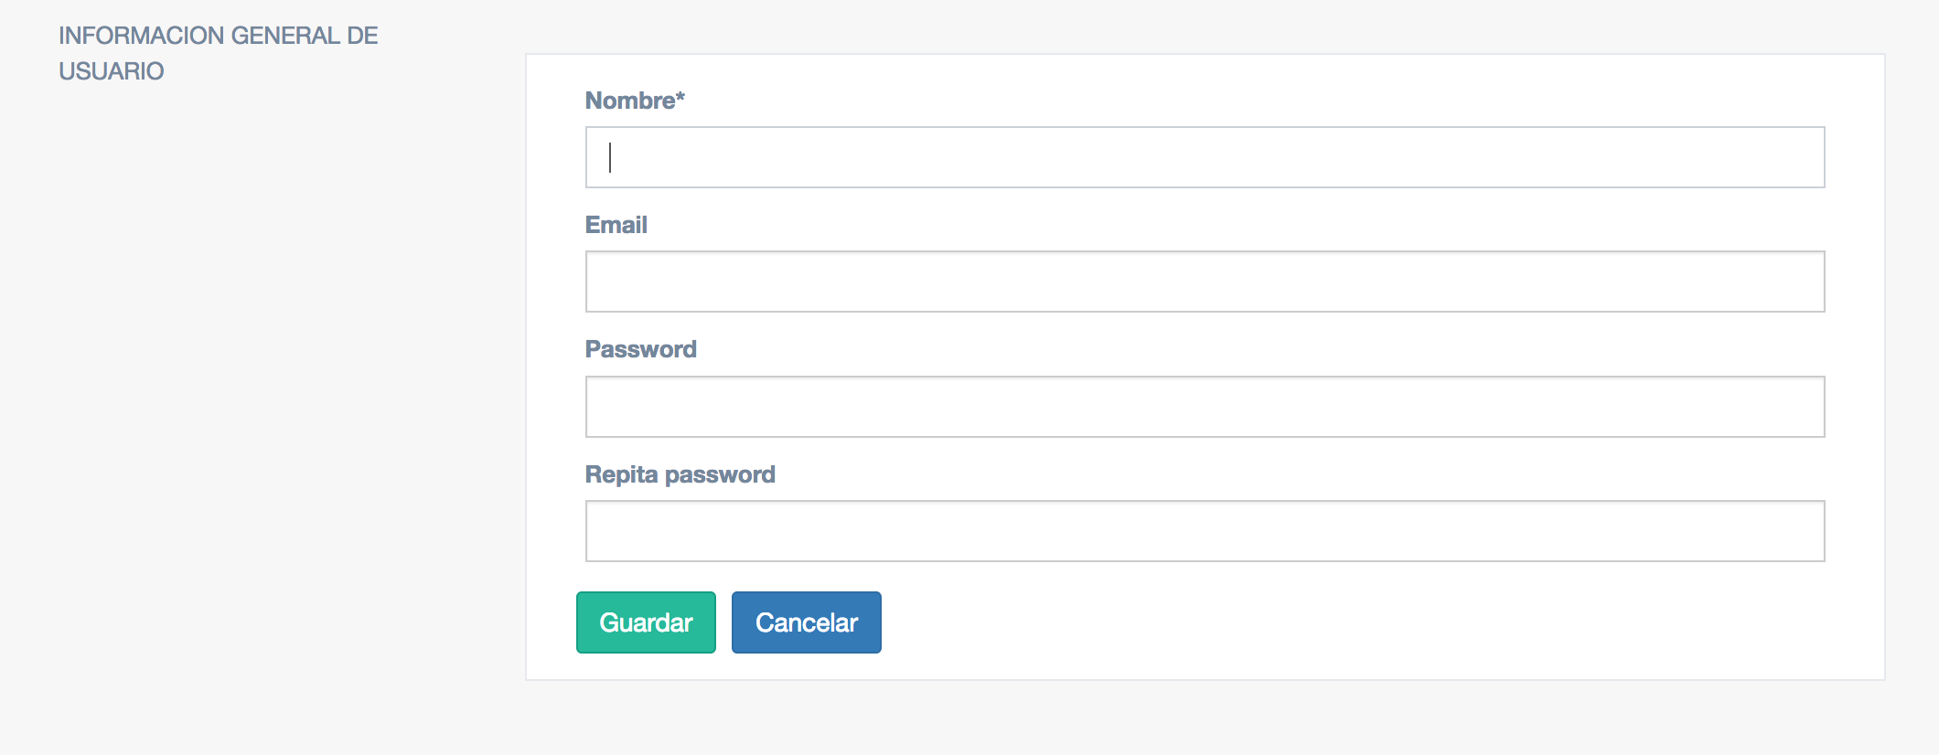

**LISTADO DE USUARIOS**

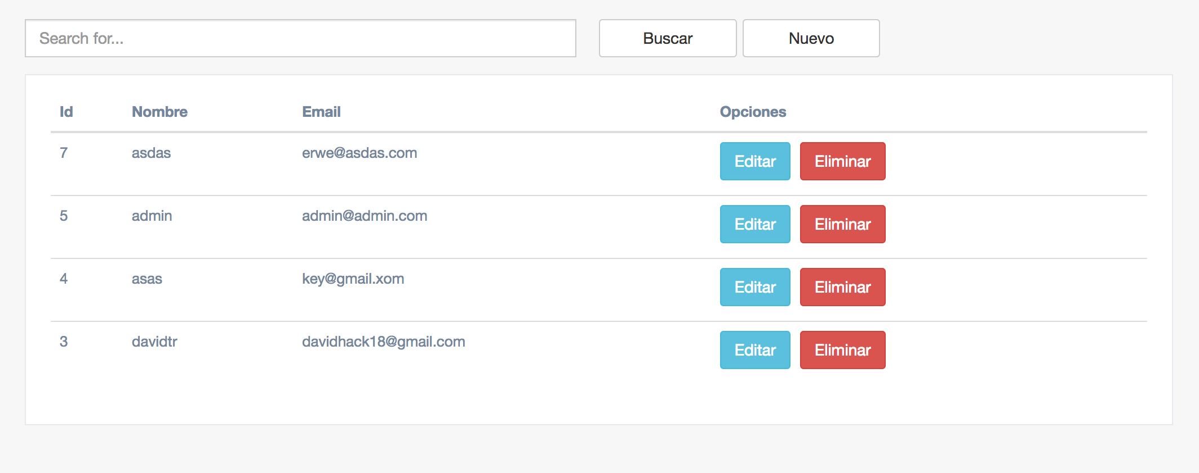

|  |  |  |  |  |  |
| --- | --- | --- | --- | --- | --- |
| **CASO DE PRUEBA** | **MODULO HOME** | | | | |
| **Autor** | Keyla cusi | **Revisado por** | David Trujillo | **Aprobado por** | David Trujillo |
| **Fecha** | 07/11/2017 | **Fecha** | 07/11/2017 | **Fecha** | 07/11/2017 |
| **Resumen** | Módulo para la visualizacion de resumenes de compra y venta | | | | |
| **Objetivo del Caso de Prueba** | Valizar visualizacion de cmopra y venta | | | | |
| **Condición(es) de Prueba** | Visualizar graficos de compra y venta | | | | |
| **Descripción del Caso** | Resumen de compra y venta en graficos | | | | |
| **Probador** | Sam Condori | **Fecha de Prueba** | 07/11/2017 | **Hora de Prueba** | 10:30 am |
| **Precondiciones** | 1. Resumen venta y compra 2. Perfil de administrador 3. Grafico de compra venta | | | | |

| **Paso** | **Instrucción** | **Data** | **Resultados Esperados** | **Resultados Reales** | **Estado** | **Tipo Error** |
| --- | --- | --- | --- | --- | --- | --- |
|  | Seleccionar Mes | Seleccionar el Mes | El usuario podra elegir el Mes | El sistema reconoce el Mes | Ok | Ninguno |
|  | Seleccionar Año | Seleccionar el Año | El usuario podra elegir el Año | El sistema reconoce el Año | Ok | Ninguno |
|  | Usuario | Cerrar sesión | El sistema debe Cerrar sesíon actual | El sistema Cierra sesíon actual | Ok | Ninguno |

**X:Opcion Activa -:Opcion Inactiva**

|  |  |  |  |  |
| --- | --- | --- | --- | --- |
|  | **TIPO DE ENTRADA** | **ESTADO** | **TIPO ERROR** | **OBSERVACION** |
| Seleccionar Mes | Varchar | Permite | Ninguno | Ninguna |
| Seleccionar Año | Varchar | Permite | Ninguno | Ninguna |
| Usuario | “Boton” | Permite | Ninguno | Ninguna |

|  |  |  |  |
| --- | --- | --- | --- |
| **OPCION** |  |  |  |
| Seleccionar Mes | x | x |  |
| Seleccionar Año | x | x |  |
| Usuario |  |  | x |
| **RESULTADO** | Resumen venta y compra | Ver grafico de compras ventas | Perfil de administrador |

**GRAFICOS**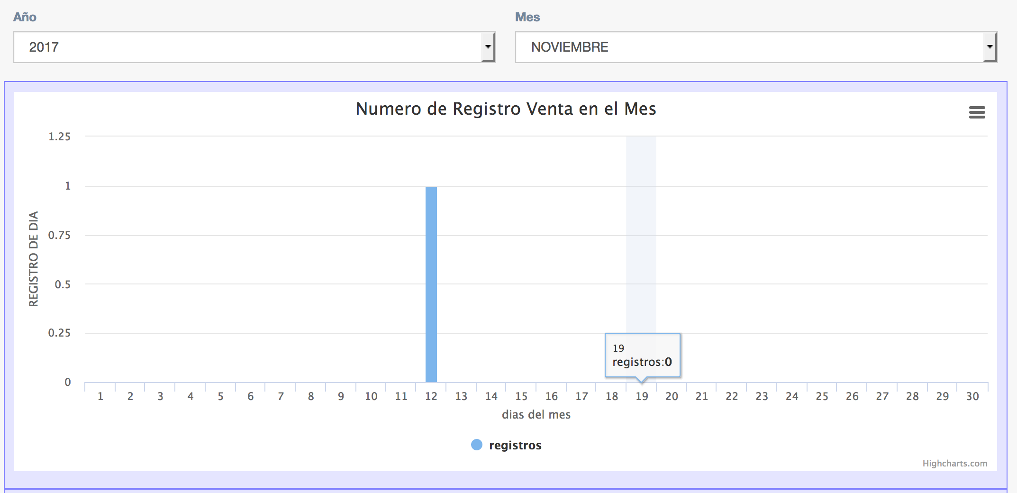

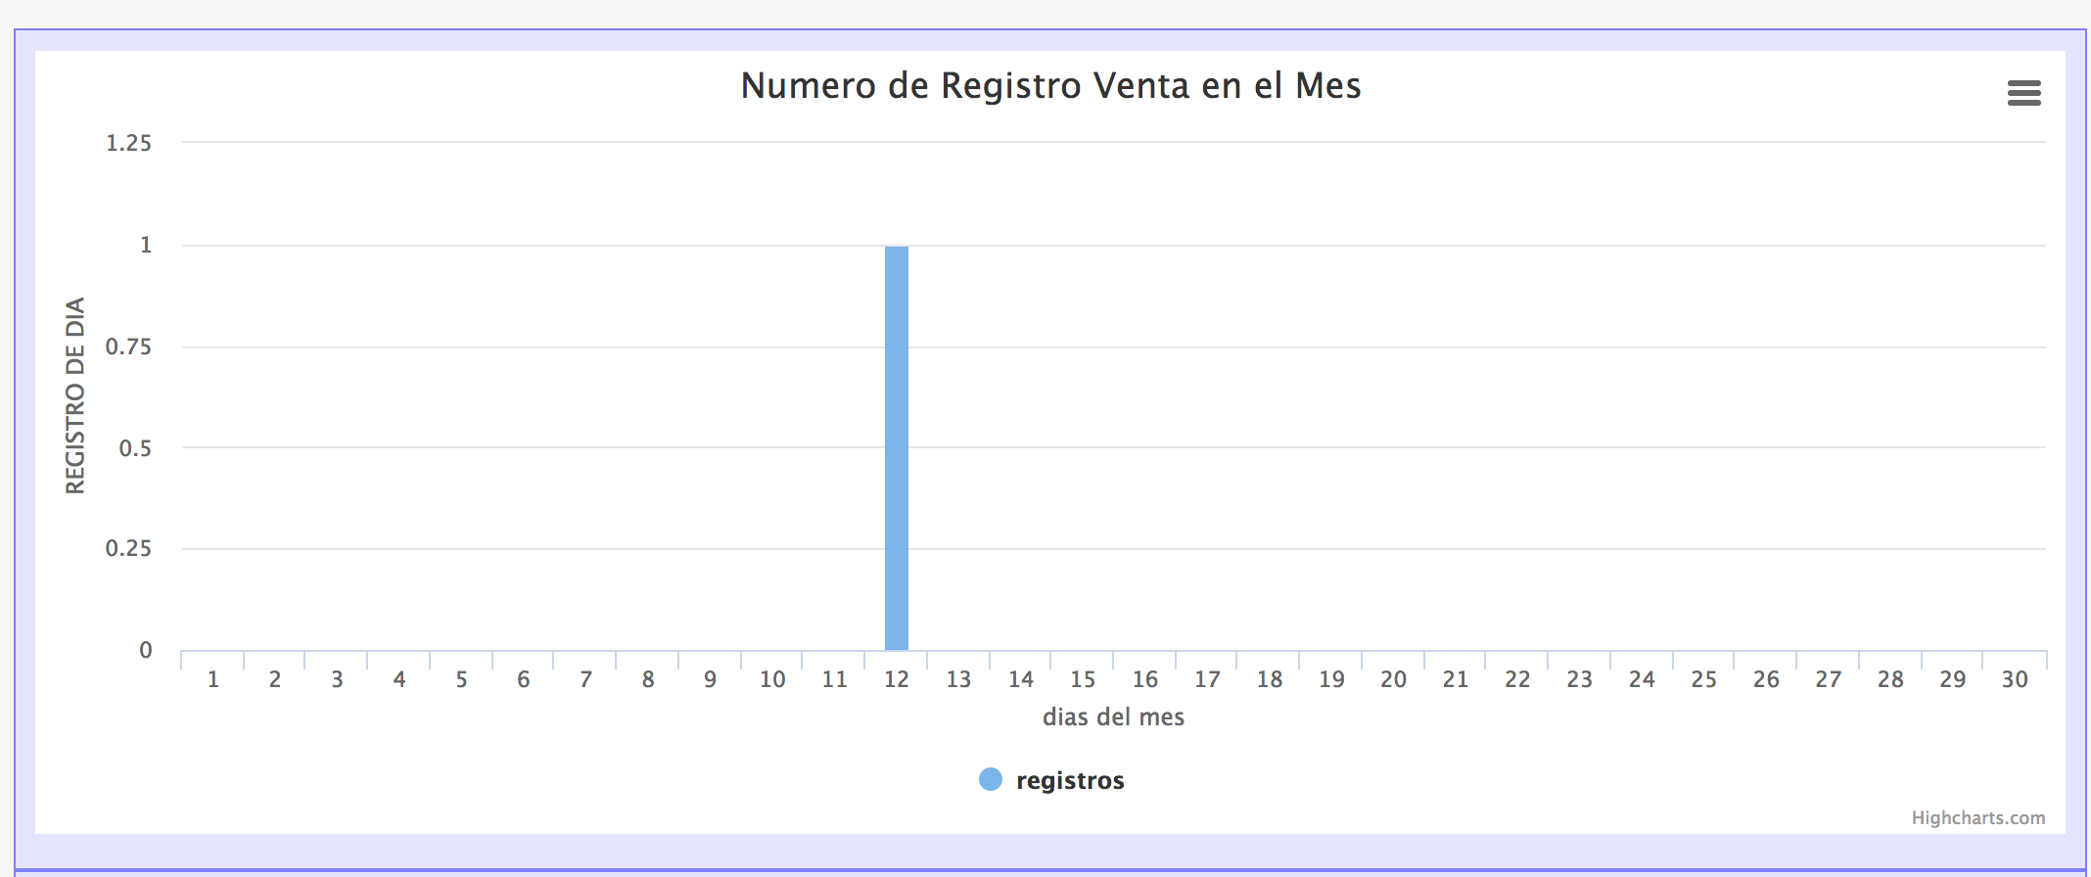

**CERRAR SESION**

